Heilmann G4

Hugo

Compte-rendu séance du 02/02/2023

Lors de cette séance, le projet a commencé à se concrétiser de manière physique. En effet, nous avons, avec Camilia, découpé des planches de bois, ainsi que des barres de fer afin de construire les courroies et les planches qui accueilleront l’électroaimant qui permettra de déplacer les pièces sur le plateau de jeu.

Le système sera formé de la manière suivante : un premier moteur sera relié à une courroie, elle-même collée à une planche qui pourra ainsi se déplacer selon l’axe y. Afin que la planche se déplace de manière droite, celle-ci sera posée sur deux barres de fer avec des tuteurs de part et d’autre de chaque barre de fer.

Sur cette plaque, il y aura exactement le même système mais avec une seule barre de fer ; système qui permettra de déplacer l’électroaimant selon l’axe x.

Suite à cela, j’ai commencé le développement d’une application android grâce à MIT Inventor. Cette application aura pour but de pouvoir se connecter au plateau de jeu à deux via bluetooth et de déplacer les pièces d’échec en sélectionnant les cases voulues directement sur l’application.

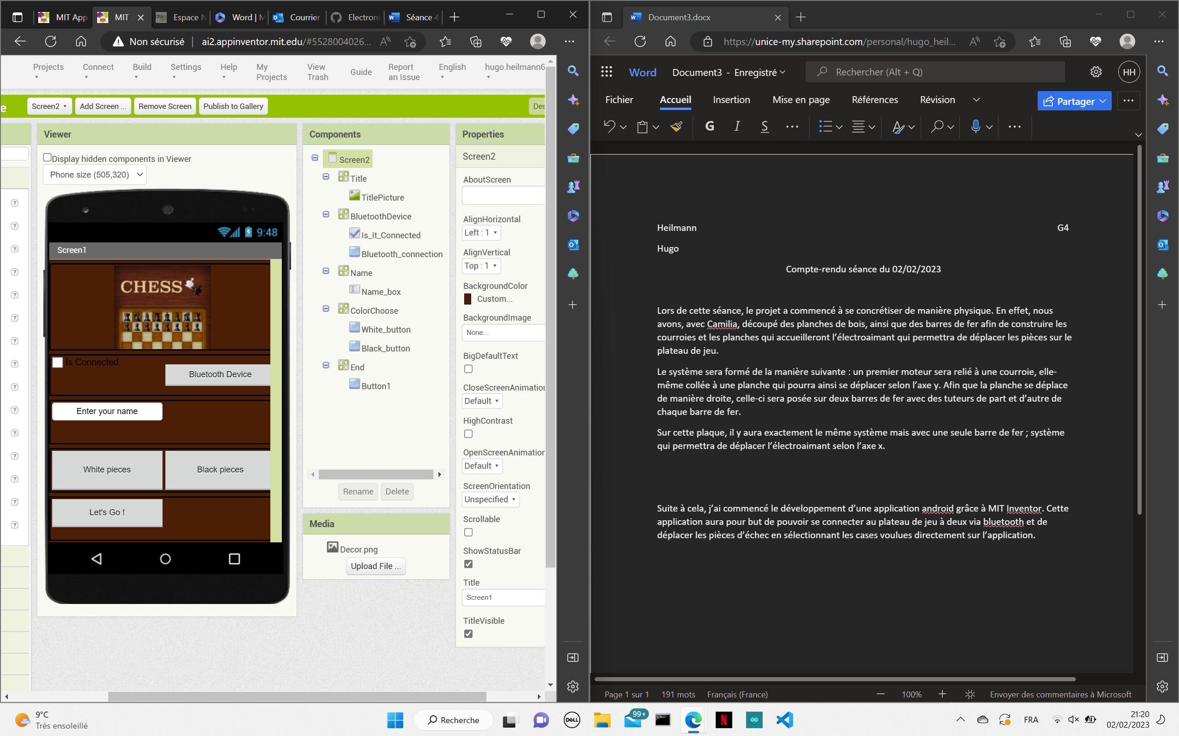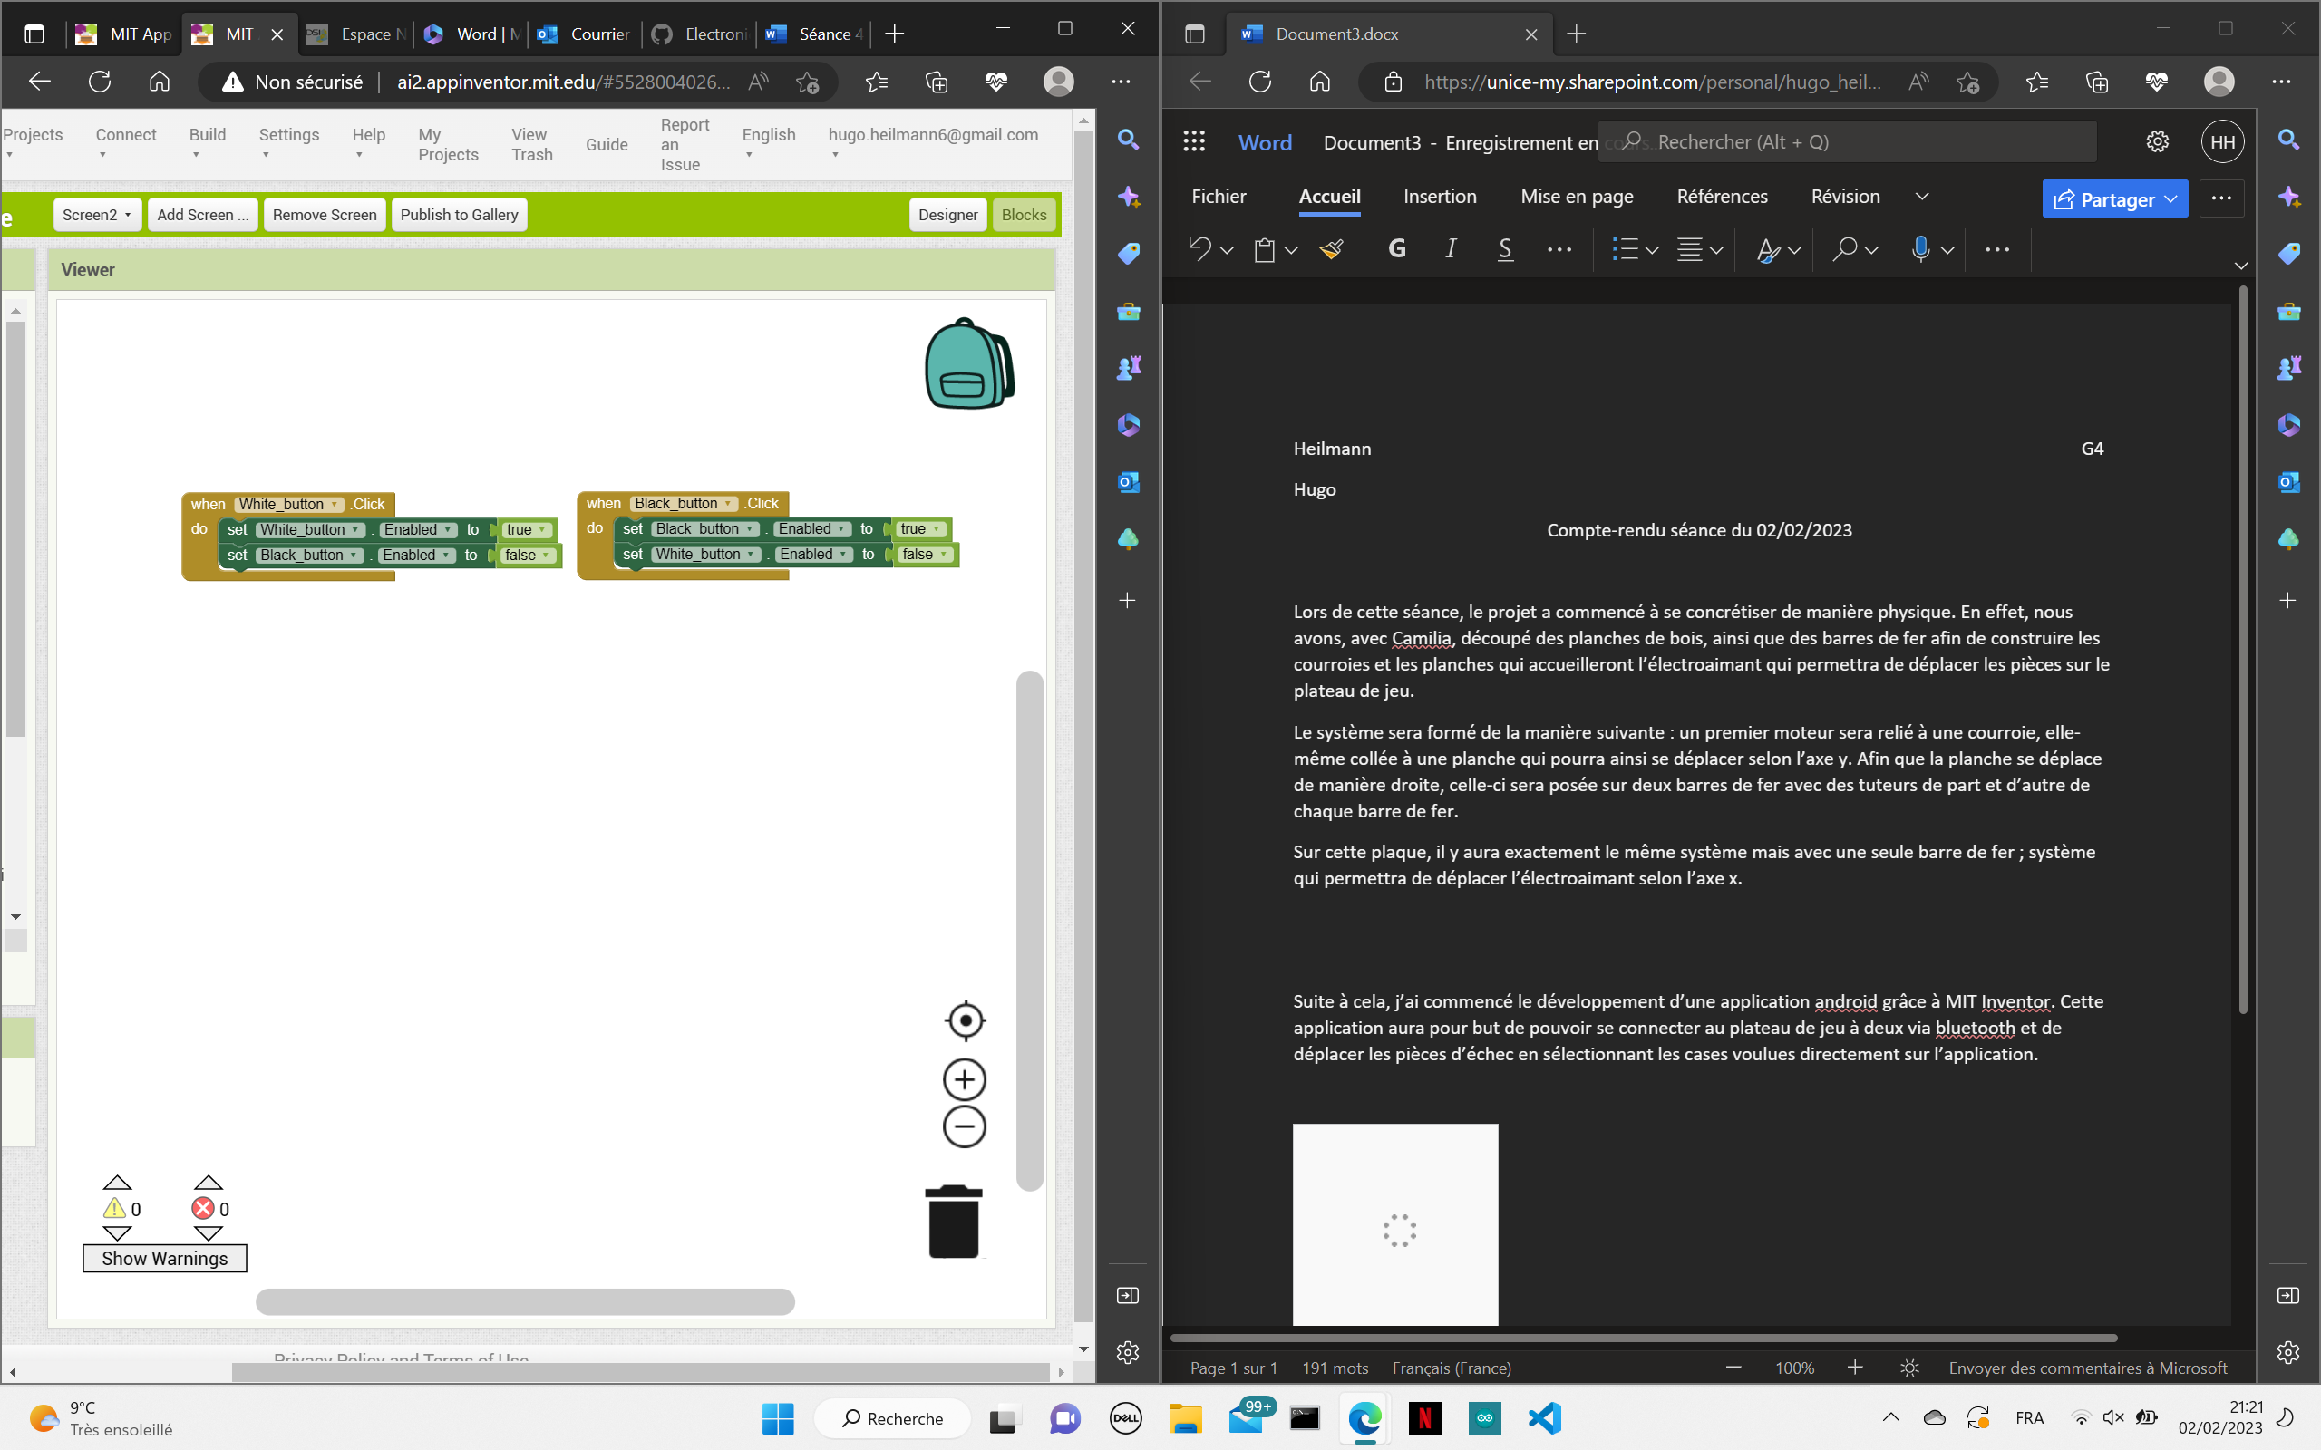

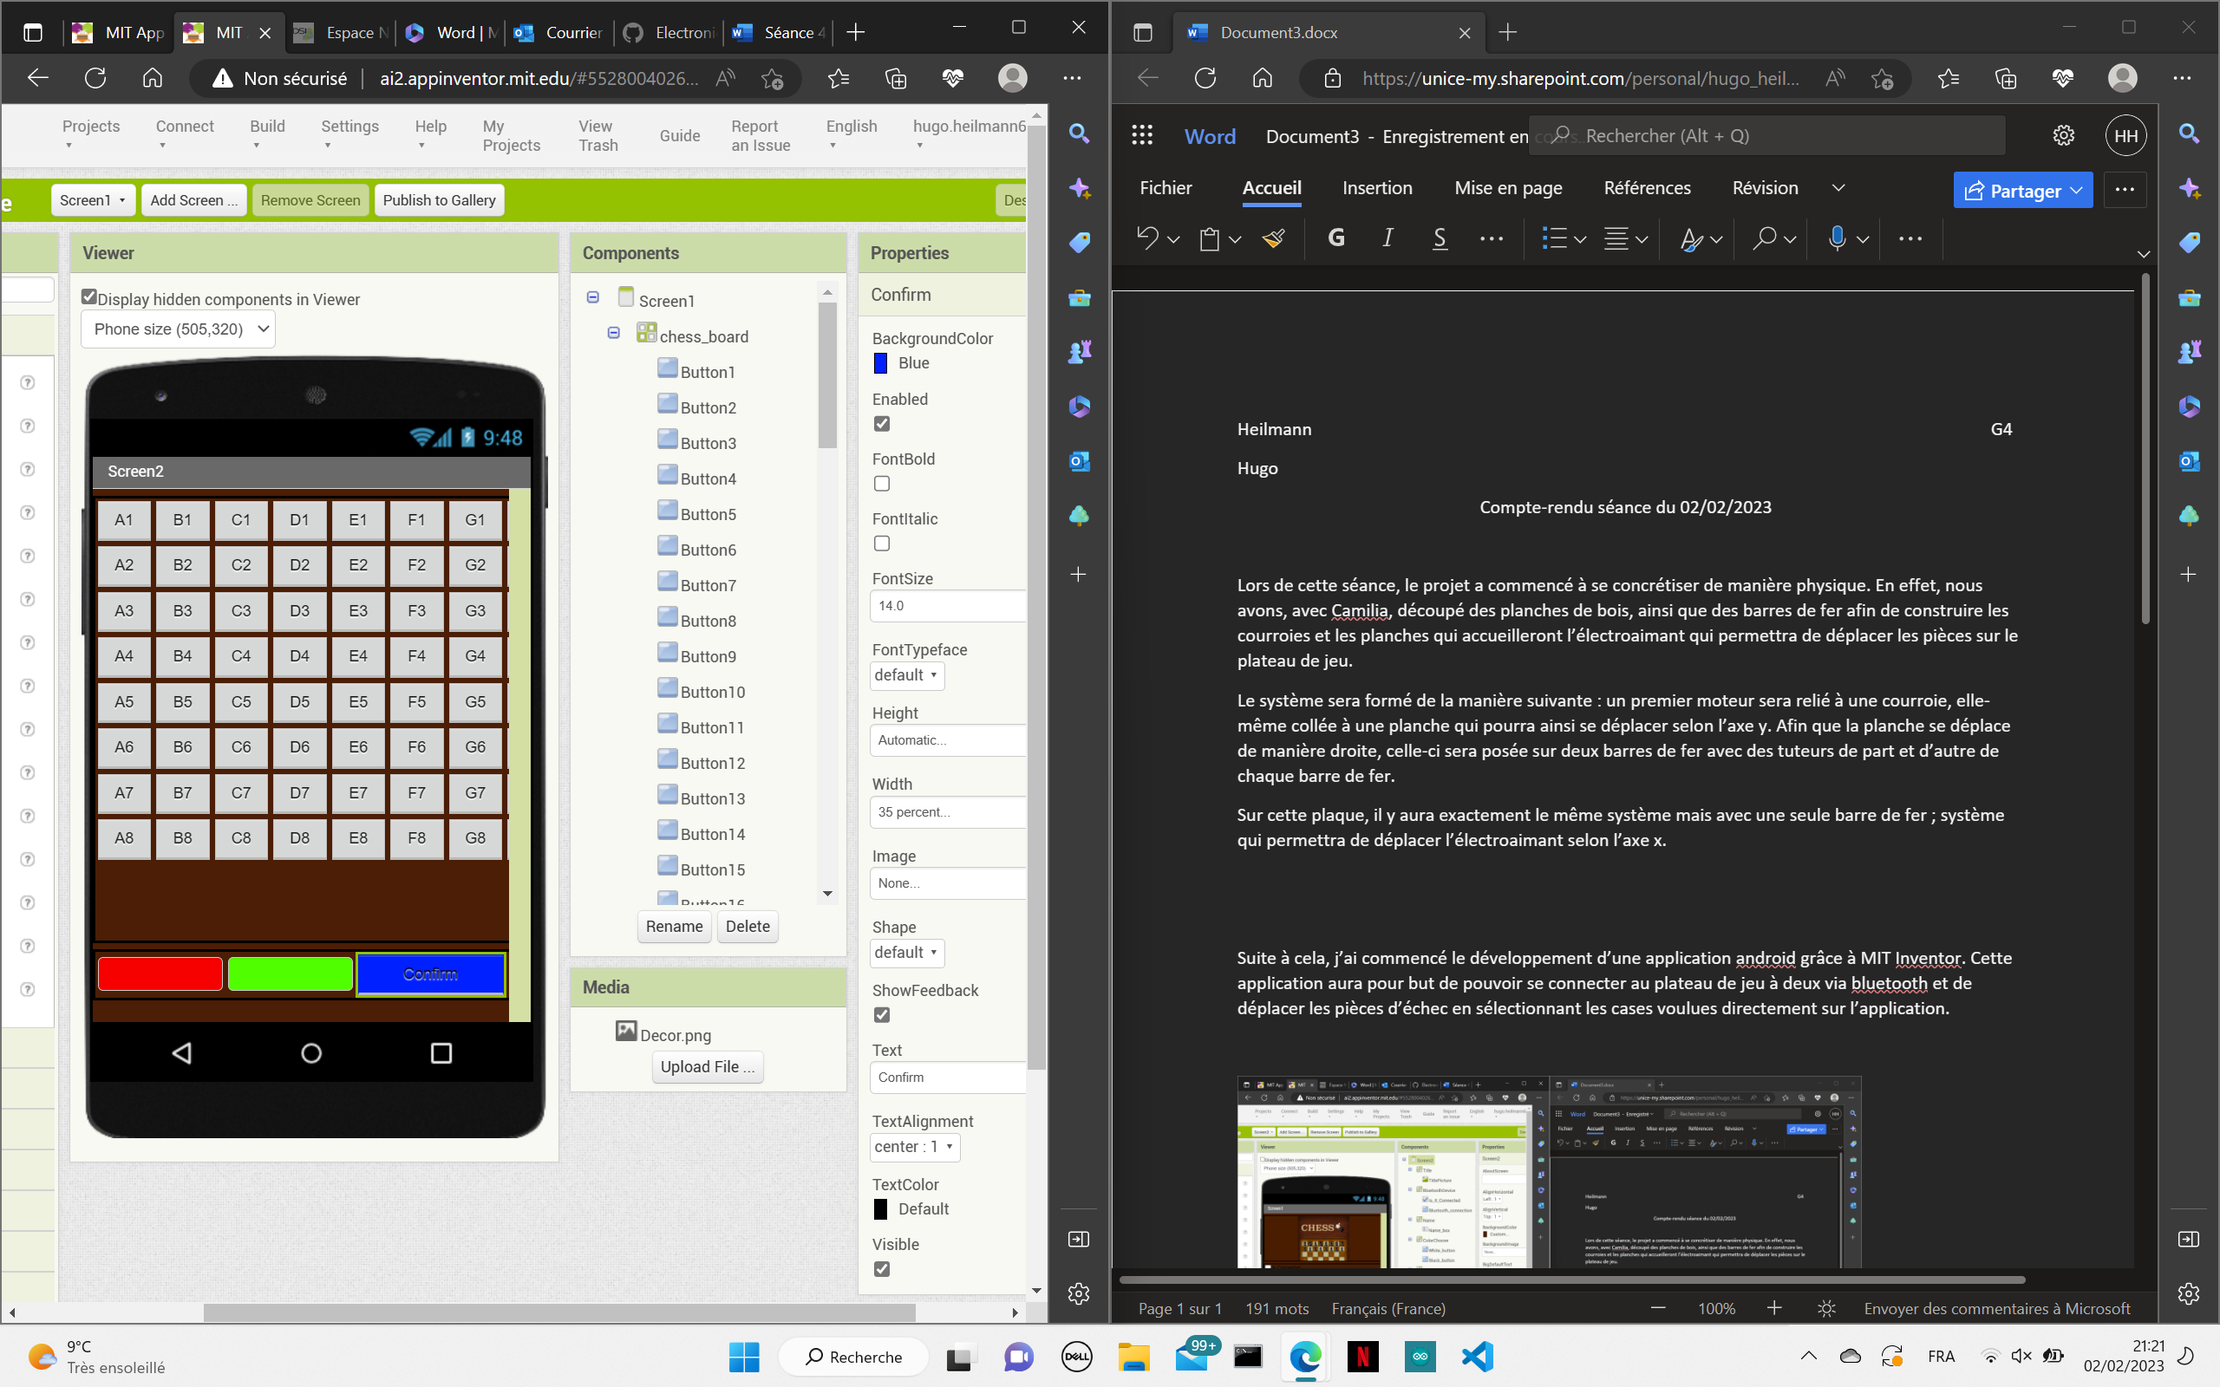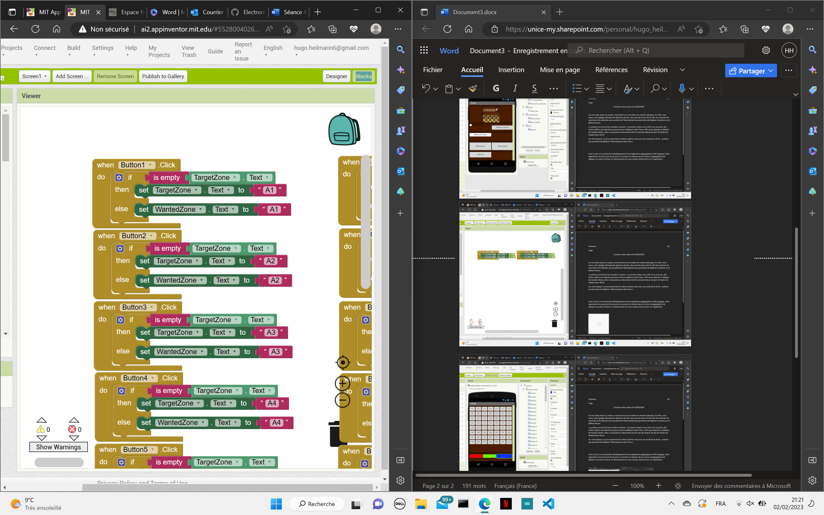Ce code est décuplé pour chaque bouton.